

令和８年度
５月 こどもの森 だより
柳町こどもの森 令和８年４月３０日

デジタル社会の子育て
園長 多比良 由恵

柳町こどもの森の１階には、年長組の子どもたちが作った鯉のぼりが元気に泳いでいま
す。グループの友達と一緒に相談して作り上げた、協同的な活動としての取り組みです。
さて、こどもの森の玄関外の掲示スペースには、この
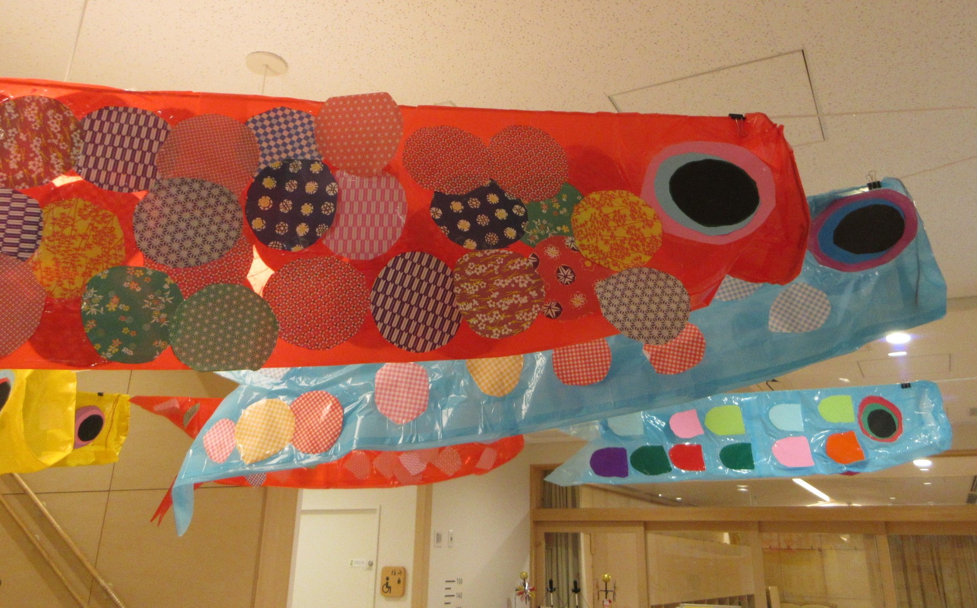
ようなポスターを掲示しています。
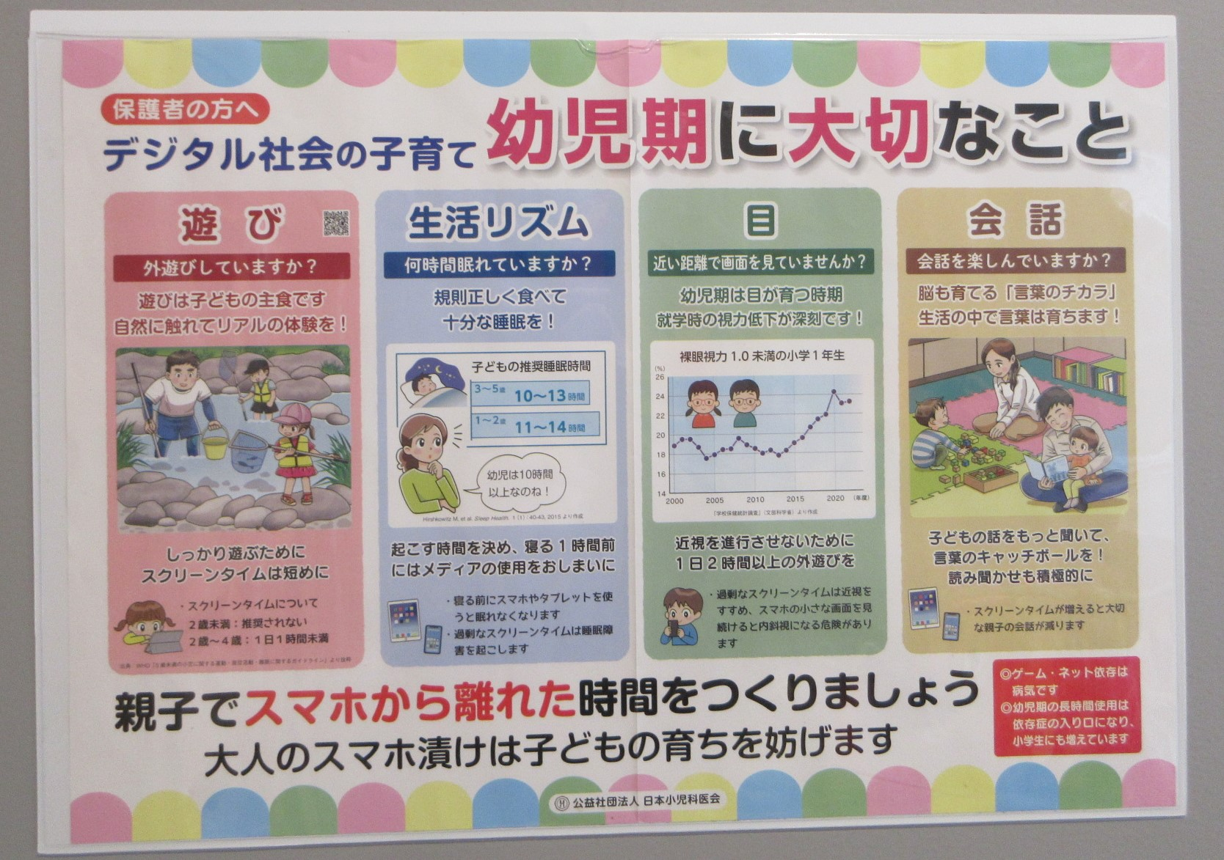

『デジタル社会の子育て
幼児期に大切なこと』
日本小児科医会

遊 び ・・・遊びはこどもの主食です。自然に触れてリアルの体験を！
生活リズム・・規則正しく食べて、十分な睡眠を！
目 ・・・・・幼児期は目が育つ時期。就学時の視力低下が深刻です！
会 話 ・・・脳を育てる「言葉のチカラ」。生活の中で言葉は育ちます！

デジタルツールは、大人にとっては便利で、身近なものです。保護者の方のそばにいる
子どもたちにとっても、身近なものかもしれません。
日本小児科医会からのお知らせは、幼児教育の視点からも重要です。幼稚園でも、遊び
を通した学び、身近な自然との関わり、自分でやってみようとする力、食育、先生や友達
等いろいろな人との関わりを、大切にしています。
デジタル社会の子育て、幼稚園・保育園と、ご家庭や地域の皆様で、大切にしていきた
いことをしっかりと共有しながら、お子さんの心と身体を育んでいきましょう。

